Inbjudan till årets skidting 7/5-22. 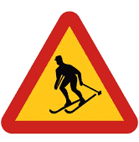

Plats: Granåsen, Bålsta
Start ting: 09.00- slut ca 14.00
Vi summerar vintern 21/22, samt går igenom ett antal punkter för säsongen 22/23. Förslag på tävlingsprogram presenteras, men då behöver vi er hjälp att se till att söka tävling senast 28/4 med mail till janne.10911@gmail.com på de tävlingar ni önskar genomföra kommande säsong.

Upplands skidförbund bjuder på lunch, eventuell specialkost meddelas i anmälningsmailet.

Vi önskar att minst en från varje förening har möjlighet att närvara, samt att den som representerar föreningen har mandat att ta beslut på tinget för sin förening.

Anmälan senast 2/5-22 till janne.10911@gmail.com /LK Uppland

